25-Jän.-2024 (EXCEL Grundlagen)
Arbeitsblatt vergrößern, verkleinern: Strg gedrückt halten und scrollen (Mausrad)
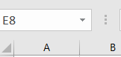
Oberhalb des Datenblattes wird dir angezeigt, in welcher
Zelle du dich befindest
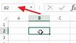

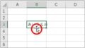
Mauszeiger (cursor) :
Am Rand einer beschriebenen Zelle verändert sich der Cursor
in ein Doppelkreuz mit Pfeilen, um eine Zelle zu verschieben

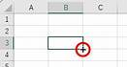
An der rechten unteren Ecke wird er ein kleines Kreuz zum Weiterziehen

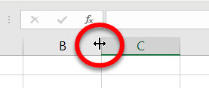
Zum Vergrößern, verkleinern einer Spalte/Zeile,
wird der Cursor zwischen den Buchstaben/Ziffern ein Kreuz
mit Pfeilen. Mit gedrückter r. Maustaste ziehen!

Aufgabe 1:
- Schreib in die Zelle B2 das Wort Übung, verschiebe sie nach D3 und kopiere sie dann nach A5. Mit einem Doppelklick in die Zelle kannst du sie bearbeiten.
- Verkleinere die Spalte C, Vergrößere die Zeile 4
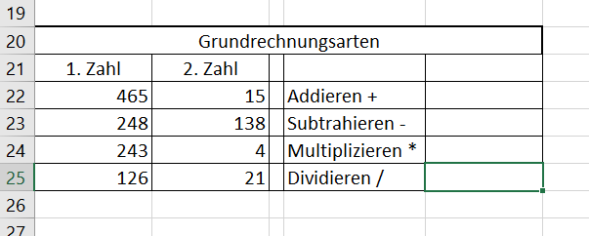
Aufgabe 2: Grundrechnungsarten
- Schreib diese Tabelle beginnend mit der Zelle A20,
Rahmen einfügen
- Überschrift in die Zelle A20, dann markieren bis E 20,
Zellen verbinden (in der Menüleiste oben)
- Rechnen: Zellen E22 bis E25: immer mit = beginnen, dann weiß der PC, dass ich rechnen will. (Beispiel: = Cursor auf 465, + schreiben, cursor auf 15, dann enter)
Aufgabe 3:
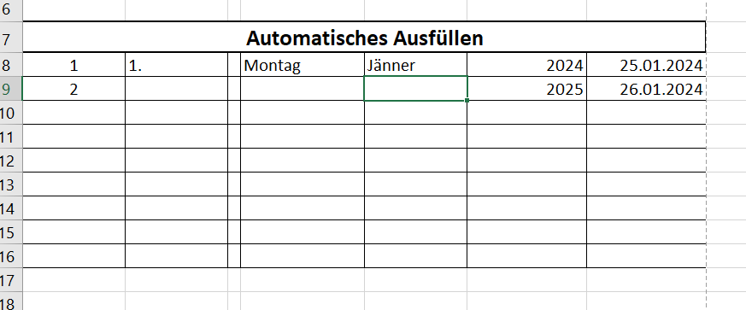
- Tabelle Grundrechnungsarten: Schreib in A27 Mittelwert,
in B27 Anzahl und in D27 Summe 1. Zahl, dann ermittle
den Mittelwert in Zelle A28, die Anzahl in Zelle B28 und die Summe der 1. Zahl in D28
Aufgabe 4: Automatisches Ausfüllen
- Schreib diese Tabelle, (nach den Zahlen
Leerzeichen) beginnend mit
der Überschrift A7, verbinden A7 bis G7,
Rahmen (alle Rahmenlinien)
- Excel füllt automatisch aus mit dem kleinen, schwarzen Punkt
in der Zelle rechts unten. 1,2 markieren – ziehen 7 Zellen
nach unten, dann 1., Montag, Jänner, 2024 ziehen, G8 und G9 vor dem Ziehen markieren.
Aufgabe 5: Zellen formatieren
- Tabelle Grundrechnungsarten: Markiere die Zahlen A22 bis A25- rechte Maustaste-
Zellen formatieren – Zahl mit 2 Dezimalen, ok. Verfahre ebenso mit den Zellen B22 bis B25 und den Zellen mit den Ergebnissen. Formatiere die Kalenderdaten auf 2 Zahlen in der Jahreszahl
- Hast du alles umrahmt?
Dann färbe jetzt die Spalten, Zeilen mit verschiedenen Farben ein.

